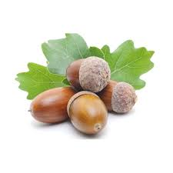
TIBUTATE TAMMIK SAAB 5 AASTASEKS.

2013.a. oktoobris käisid Nakside lapsed koos õpetajate Lii Laineste ja Sirje Reinlaga Kadrioru pargiga tutvumas ning korjasid sealt kaasa hulga tammetõrusid, et osaleda Riigikantselei poolt ellu kutsutud projektis “100 tamme”. Plaanis oli rajada Harku valda tammik, et see kinkida Eesti Vabariigile 100 juubeliks.
Projekti kaasasime ka Muumide rühma, koos õpetajate Helin Laimetsa ja Ene Mandrega. Samuti teavitasime plaanist Tibutare Lasteaia direktor Lea Treibergi ning Harku Vallavalitsust. Vald lubas valida välja tammikule sobiva koha. Saanud kõikidelt nõusoleku, asusime tööle. Esmalt pani iga laps oma tammetõru potti kasvama. Terve talve ja ka varakevade pidid lapsed ise oma tammekeste eest hoolitsema.

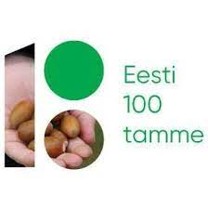
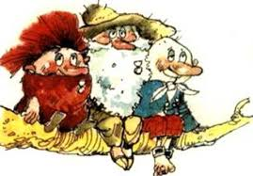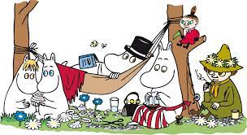
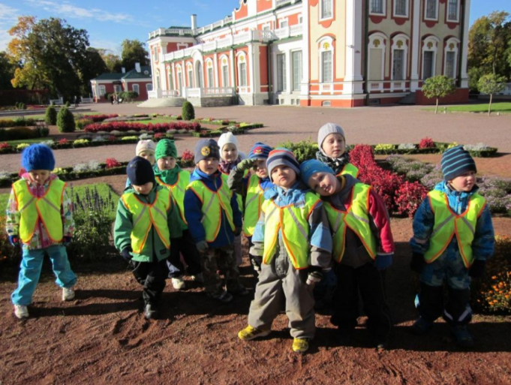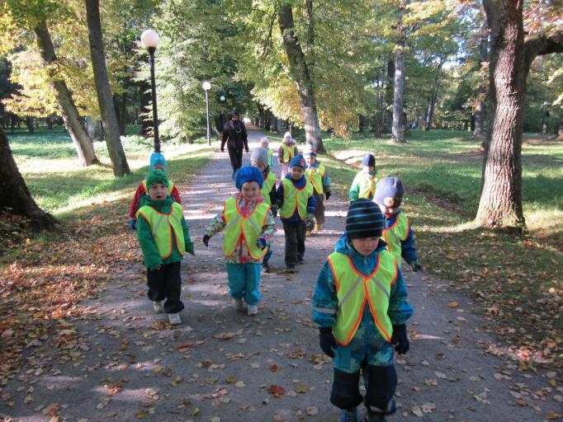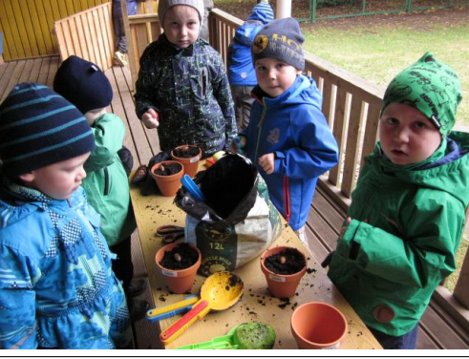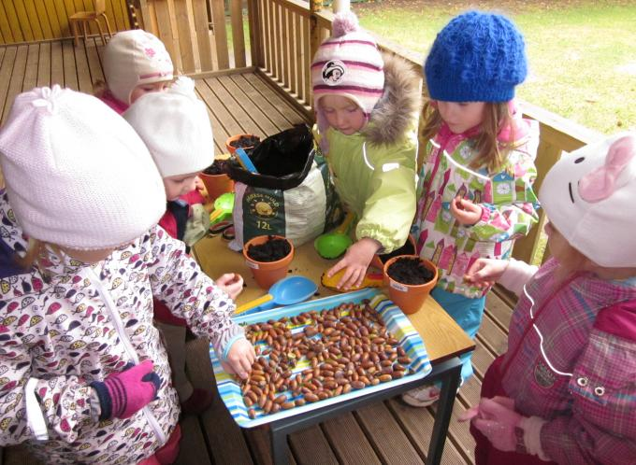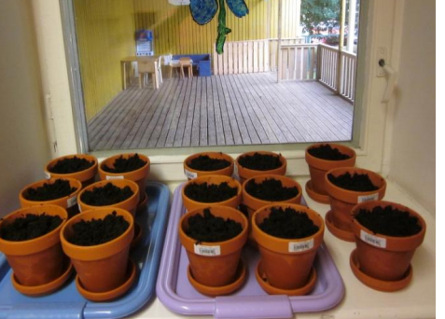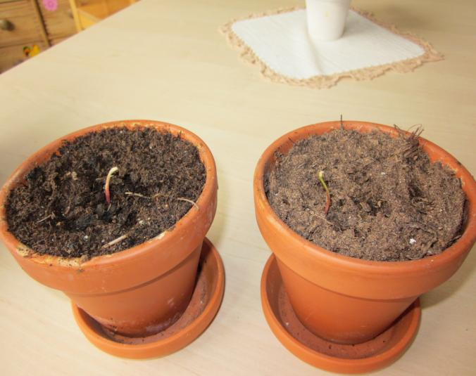2014 a. suvel viisime mina ja Ene tammeistikud oma maakodudesse kasvama.
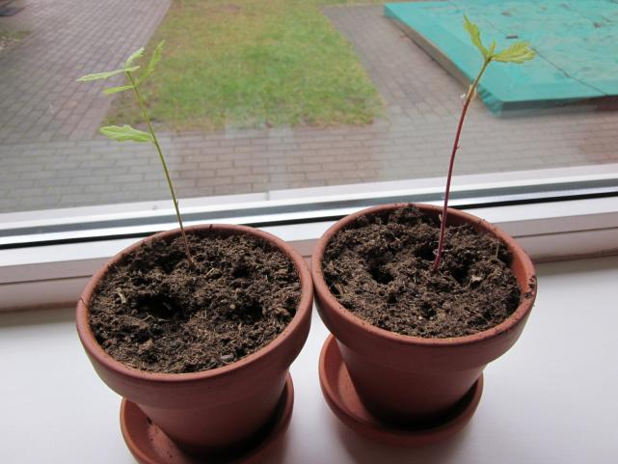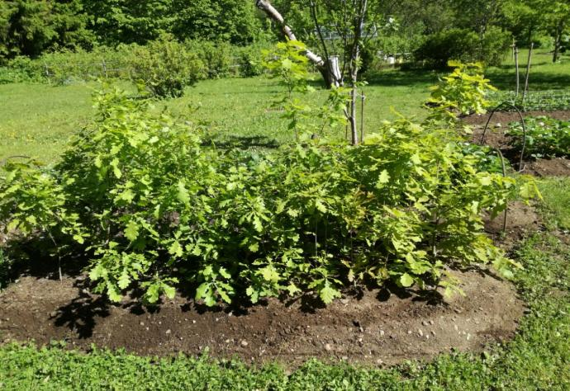
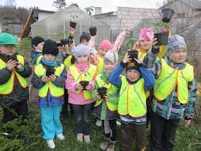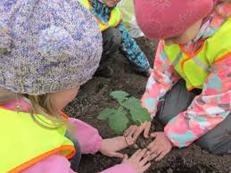
- a. 21.oktoobril olles saanud vallalt teada koha, kuhu tohib tammiku rajada, toimuski koos peredega tammeistikute istutamine Tallinna-Rannamõisa-Kloogaranna maantee Tiskre ringi juurde. Kasvama pandi 40 väikest tammekest. Harku Vallavalitsuse keskkonnaspetsialisti Lembe Reimani sõnul on koht sümboolne: «Tiskre ring jääb väga paljude vallaelanike igapäevasele teekonnale tööle, kooli või koju. Koostöös aednik-maastikuarhitekti Liivi Mäekallasega kavandatigi ringi vahetusse lähedusse maantee ja kergliiklustee vahelisele alale kuus istutusala, kokku ligi 2000 ruutmeetril. Iga pere sai mahaistutada selle tammeistiku, mille laps ise kasvama pani.
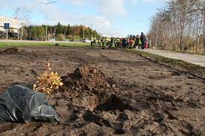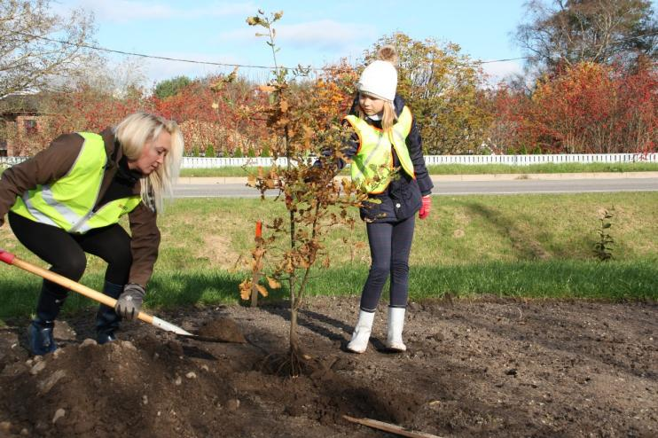
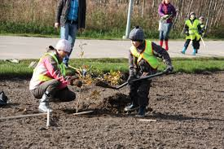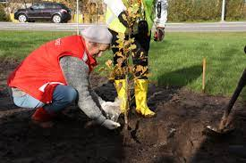
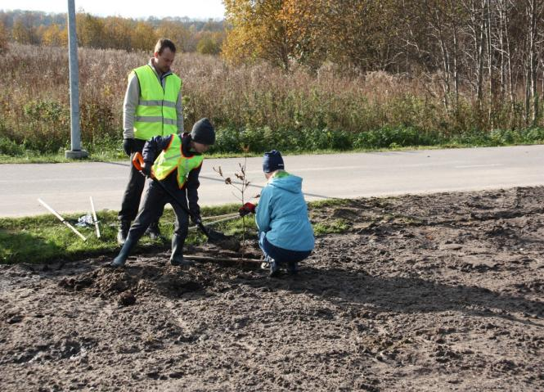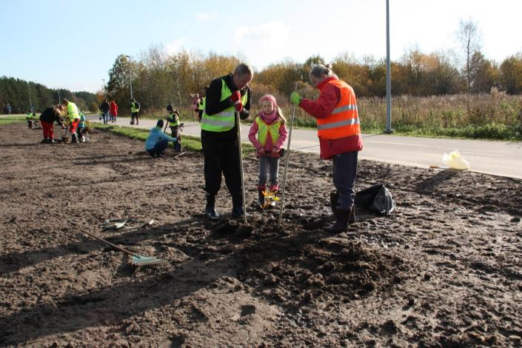
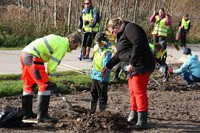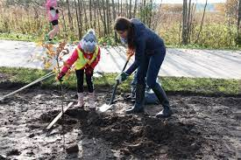
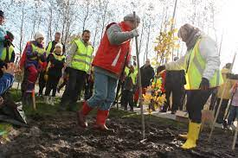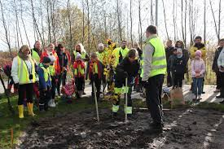2017 a. 04. novembril istutasid lapsed koos vanematega tammikusse ka lisaks 17 500 lillesibulat - krookused, kobarhüatsindid, tulbid, anemoonid. Nii sai noor tammik endale suvi läbi sini-valgetes Harku valla vapivärvides õitseva puudealuse haljastuse.
2018 a. 30. aprillil istutati veel tammikusse kümneid erinevaid püsikuid ja kõrrelisi.
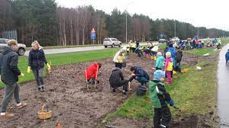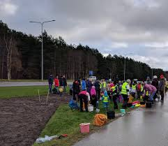
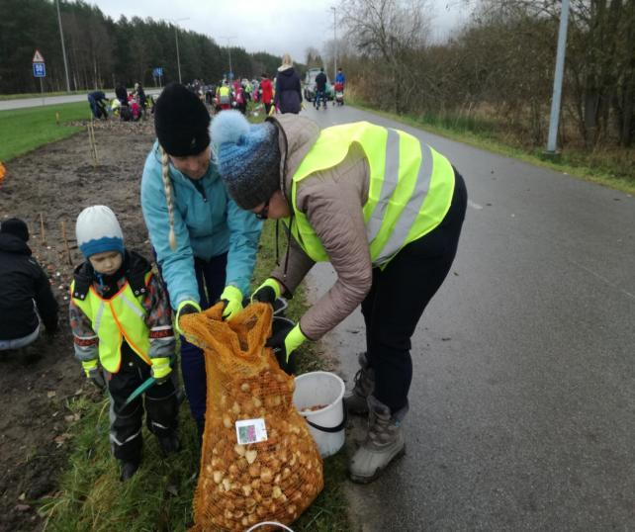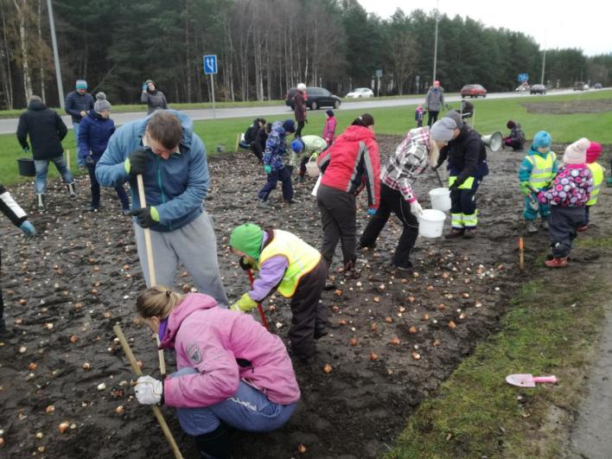
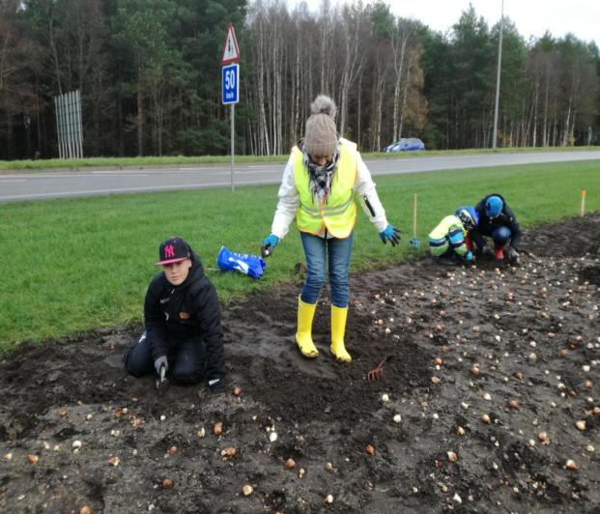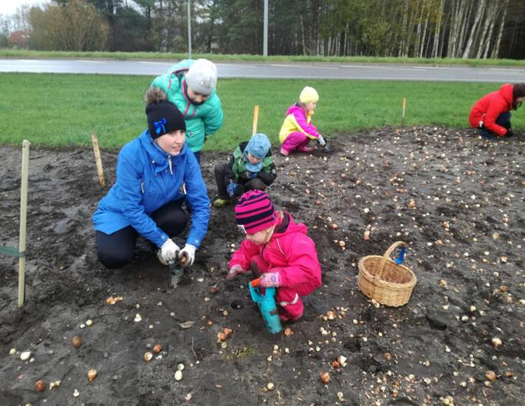
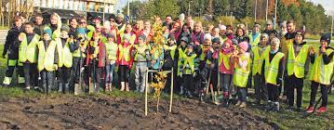
2018 a. 1. juunil, Lastekaitsepäeval, toimuski lasteaia direktori Reeli Simansoni eestvedamisel ning Harku Vallavalitsuse ja Riigikantselei toetusel “Tibutare Tammiku” avamine. Tammiku avasid vallavanem Erik Sandla ja Nakside rühma kasvandikud Karina Pihor ja Konrad Arne Kalm.
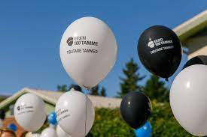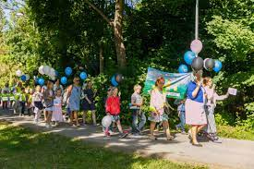
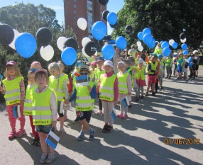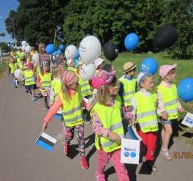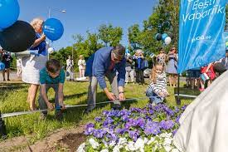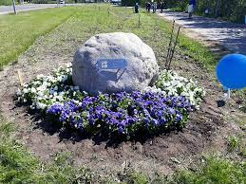
2023 a. 22.veebruaril, tammiku 5.ndal juubeliaastal, toimus lasteaia nelja vanema rühmaga Tibutare tammikusse ühismatk “Tammede matk”. Matkal osalesid Nakside, Krõllide, Mikide ja Tibude rühmad. Kõnega esines Reeli Simanson.
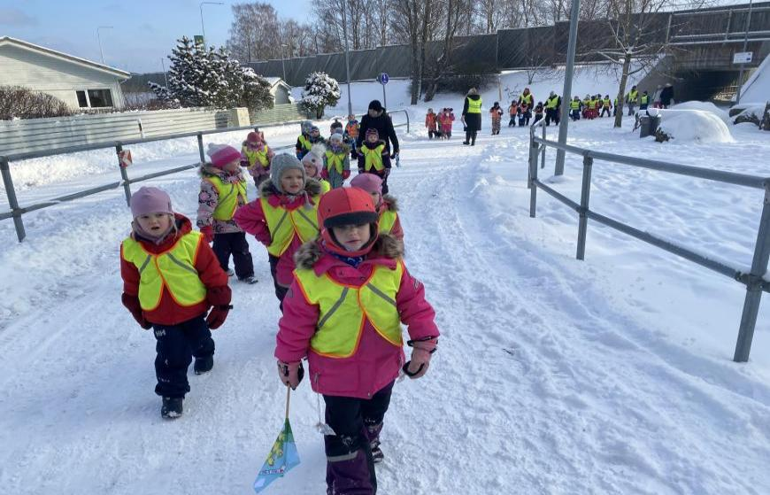
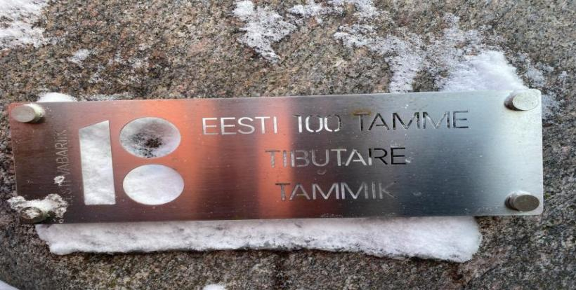
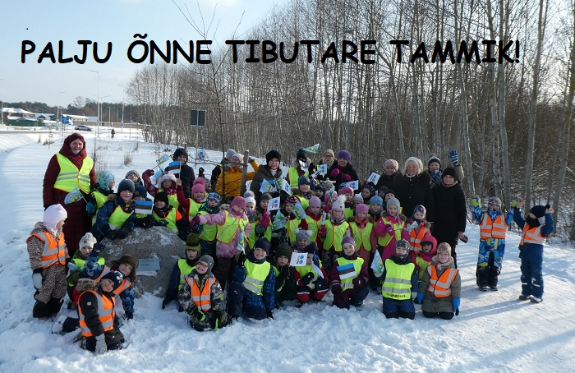

TEHTUT MEENUTAS NAKSIDE ÕPETAJA SIRJE REINLA

